BATIKENT İLKYERLEŞİM ANAOKULU
2022-2023 EĞİTİM ÖĞRETİM YILI
OKYANUS GRUBU OCAK AYI AİLE KATILIM ÇİZELGESİ
02/01/2023 Pazartesi  *Elips şeklini öğreniyoruz.  *Renkli kağıtlardan elips kesip getirelim. | 03/01/2023 Salı  *Penguenlerin yaşamını inceliyoruz. | 04/01/2023 Çarşamba  *Vücudumuzun bölümleriyle ilgili çocuklarımızla sohbet edelim.  *Duyu organlarımızı öğreniyoruz.  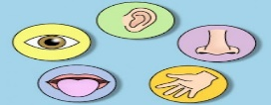 | 05/01/2023 Perşembe  *İskeletimizi inceliyoruz.  *OKULUMUZDA KİTAP STANDI AÇILACAK.  (Grubumuzun standı ziyaret saati 11.00-12.00 saatleri arasındadır.)  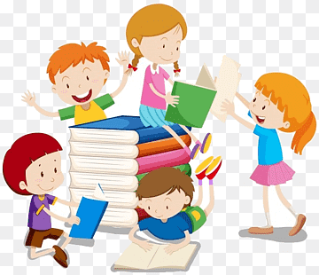 | 06/01/2023 Cuma  *İç organlarımızı tanıyoruz.  * Duygularım Özel, İfade Etmek Güzel 2  (Sınıf rehberlik planı etkinliği)  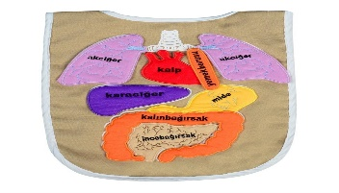
09/01/2023 Pazartesi  *8 rakamını tanıyoruz.  *Kütüphanedeki Aslan” adlı hikâyeyi okuyoruz. | 10/01/2023 Salı  *Meslekleri tanıyoruz.  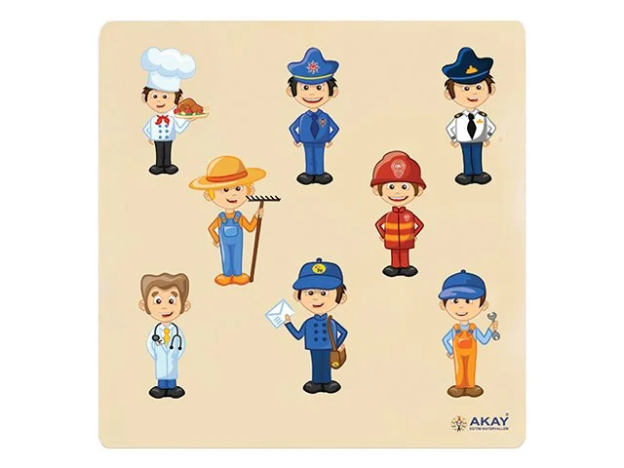 | 11/01/2023 Çarşamba  *Beslenme dostu okul  “Küf Deneyi” isimli fen etkinliği uygulanır.  *Kurallara Uyarım Çevreme Saygı duyarım  (Sınıf rehberlik planı etkinliği) | 12/01/2023 Perşembe  “Arı Vız Vız” isimli tiyatro oyununu izliyoruz.  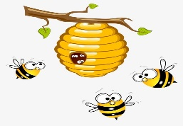  *Geri dönüşümü öğreniyoruz. | 13/01/2023 Cuma  *Evdeki ambalajları inceleyelim, geri dönüşüm işaretini bulalım.  *Minik Tema etkinliği uyguluyoruz.  Geri dönüşüm sembolünü öğreniyoruz.  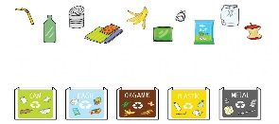
16/01/2023 Pazartesi  *Evdeki kahverengi nesneleri bulalım.  *Renkleri karıştırıp, Kahverengi oluşturuyoruz.  *9 rakamını tanıyoruz | 17/01/2023 Salı  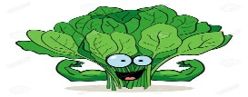  *“I” sesini tanıyoruz.  *“Sevgi” değeriyle ilgili sohbet ediyoruz. | 18/01/2023 Çarşamba  *Uzunluk ölçme araçları getirelim(cetvel, metre vb.)  *“Kısa-Uzun” Kavramıyla ilgili sohbet ediyoruz. | 19/01/2023 Perşembe  *Ressam Van Gogh u tanıyoruz.  *Neleri Yapmaktan Neden Hoşlanıyorum  (Sınıf rehberlik planı etkinliği) | 20/01/2023 Cuma  İYİ TATİLLER

Ayın Kitapları: Elmer Serisinden bir kitap, Yüzyüz.

